Desenho - pen pan letters
Na Atividade passada você fez o seu auto-retrato.

Hoje você dará continuidade ao seu desenho...

Parte II
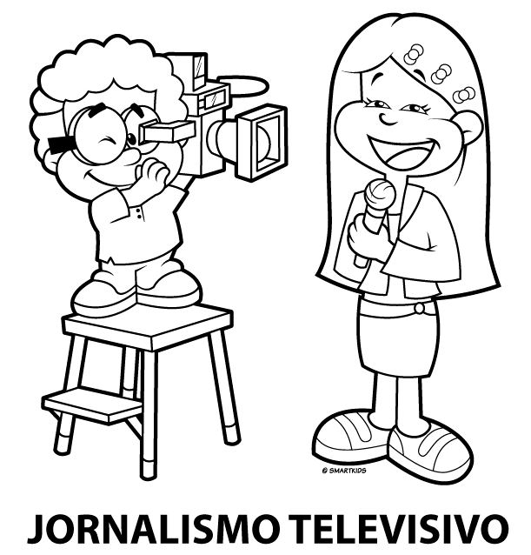
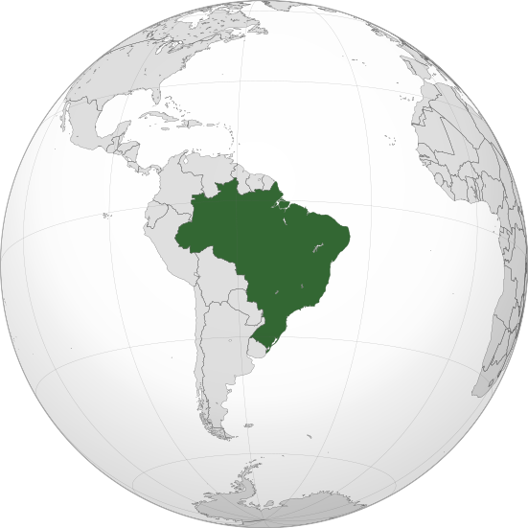
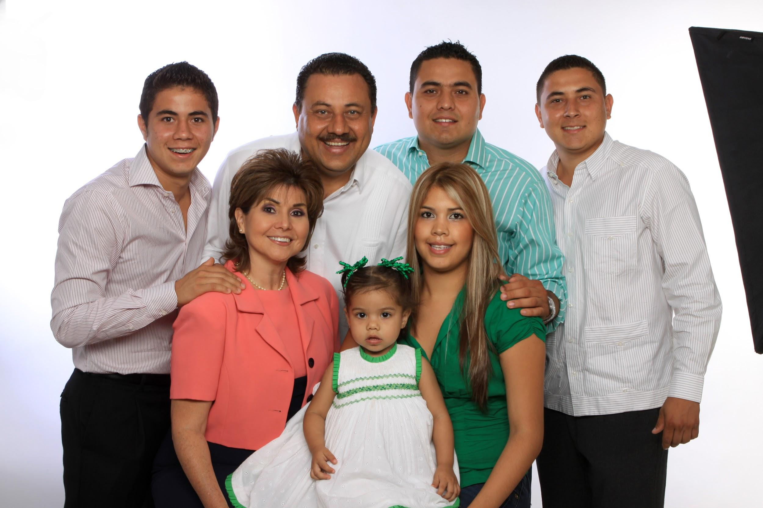
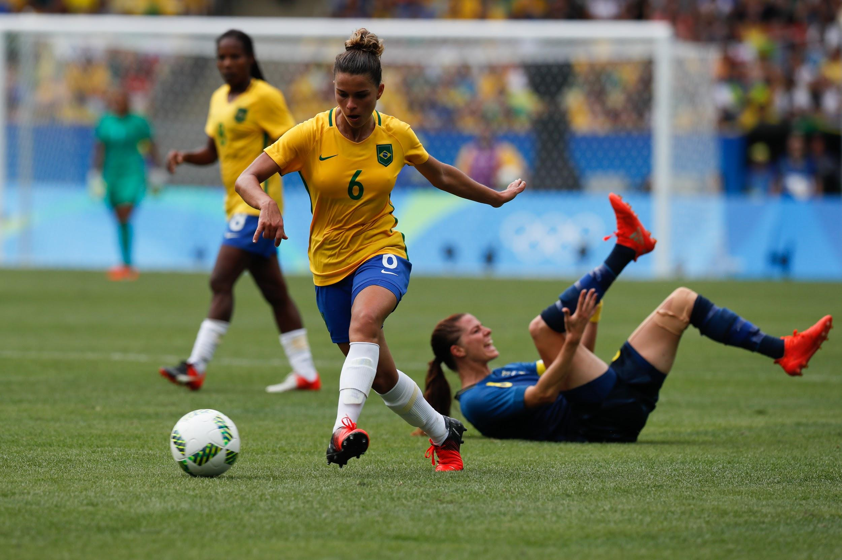
Este desenho também contará muitas coisas sobre você, pois em volta de seu auto-retrato, desenhará tudo o que gostaria de compartilhar com o seu correspondente e o que o mundo soubesse sobre você.

- sua família,
- onde nasceu,
- onde mora e o que acha mais bonito ou o que há de mais importante,
- o que sonha …
- sua fruta preferida, sua comida preferida, suco preferido…
- o que faz bem com os pés,
- o que faz bem com as mãos,
- o que pensa para o futuro ...

